
Przegląd Geologiczny, vol. 63, nr 3, 2015

Stratygrafia wapieni tytonu dolnego-aptu dolnego skałki Niedźwiedź
w allochtonie wierchowym polskich Tatr Zachodnich

Urszula Borowska¹
Stratigraphy of the Lower Tithonian-Lower Aptian limestones of the Niedźwiedź crag from the High-Tatric
allochthon, Polish Western Tatra Mountains. Prz. Geol., 63: 164-171.
Abstract. Benthic foraminifera, tintinnids and calcareous dinocysts provide new important biostratigraphic
data on the age of the Raptawicka Turnia Limestone Formation and Wysoka Turnia Limestone Formation of
the Niedźwiedź crag geological section in the Polish Western Tatra Mts. Foraminiferal assemblages of shal-
low-water limestones from the Niedźwiedź section contain some stratigraphically significant species, including
Haghimashella arcuata (Haeusler), Protomarssonella kummi (Zedler), Uvigerinammina uvigeriniformis (Seibold
& Seibold) and Textulariopsis jurassica (Guembel). Sporadic planktonic microfossils, such as the tintinnid
Tintinnopsella carpathica (Murgeanu & Filipescu), calcareous dinocysts (Cadosina minuta Borza, Colomisphaera
lucida Borza, C. tenuis (Nagy), C. varia Rechanek and Parastomiosphaera malmica (Borza), have also been identified. On the basis of
these microfossil assemblages the lower and middle parts of the Niedźwiedź section was dated as the Lower Tithonian-Barremian. Lime-
stones of the Raptawicka Turnia Limestone Formation section represent peloidal, peloidal-oolitic and peloidal-oolitic-bioclastic facies.
Limestones from the Wysoka Turnia Limestone Formation of the Niedźwiedź section was dated as the Upper Barremian-Lower Aptian,
based on a specific composition of foraminifera assemblages, that suggest an eroded carbonate platform as a source of Urgonian-type
carbonate material. The boundary between the formations occurs within a poorly dated interval (Valanginian-Barremian).
Keywords: benthic foraminifera, calcareous dinocysts, Upper Jurassic, Lower Cretaceous, Tatra Mountains

Utwory jury górnej i kredy dolnej występują w Tatrach
zarówno w serii wierchowej (Tatricum), jak i w serii reglo-
wej dolnej - jednostce kriżniańskiej (Fatricum) (ryc. 1),
lecz przedstawiają kopalny zapis zupełnie różnych środo-
wisk o odmiennych cechach facjalnych, które powstały
w basenach o urozmaiconej topografii przy północno-za-
chodniej krawędzi Oceanu Tetydy (np. Neugebauer i in.,
2001). Różne wykształcenie facji (ryc. 2) było zdetermino-
wane nie tylko batymetrią basenów sedymentacyjnych
Tatricum i Fatricum, ale również procesami zachodzącymi
na platformach węglanowych, zmianami klimatycznymi,
eustatycznymi i tektonicznymi. Basen Fatricum znajdował
się pomiedzy wyniesionymi obszarami - na północy Tatri-
cum, a na południu Veporicum (Plasienka & Prokesovä,
- . Omawiane utwory wykazują lateralną zmienność
facjalną. Oboczna zmienność facji stwierdzona w samej
jednostce wierchowej, np. na zachód od Doliny Kościeli-
skiej, gdzie wapienie platformowe wieku barrem-apt dolny
są zastąpione przez ciemne wapienie mikrytowe z czertami
formacji wapieni z Osobitej, sugeruje łagodne pogłębienie
powierzchni dna basenu w kierunku zachodnim (Lefeld,
- .
Zróżnicowanie facjalne i stosunkowo płytkowodne wy-
kształcenie osadów sprawiają, że ustalenie stratygrafii kredy
dolnej jednostki wierchowej jest dużym wyzwaniem, ponie-
waż pomiędzy poszczególnymi profilami mogą zachodzić
istotne różnice wiekowe.
W jednostce kriżniańskiej utwory najwyższej jury
i dolnej kredy są lepiej rozpoznane stratygraficznie (np.
Kędzierski & Uchman, 1997; Michalik & Sotäk, 1997;
Uchman, 1997; Pszczółkowski, 2001, 2003; Gedl i in.,
2003, 2004, 2007; Grabowski & Pszczółkowski, 2004,
2006a,b) niż ich odpowiedniki z jednostki wierchowej.
Wiele profili jednostki wierchowej nie doczekało się dotąd
szczegółowej analizy, dlatego też celem opracowania była
szczegółowa analiza mikropaleontologiczna wybranego
profilu dolnej kredy serii wierchowej. W niniejszym arty-
kule przedstawiono biostratygrafię wapieni formacji
wapieni z Raptawickiej Turni i formacji wapieni z Wyso-
kiej Turni z profilu skałki Niedźwiedź, należących do
allochtonu wierchowego. Rozpoznano wiele istotnych
stratygraficznie mikroskamieniałości, głównie otwor-
nic, których znaczna część została opisana z Tatr po raz
pierwszy.

ZARYS DOTYCHCZASOWYCH BADAŃ
Wyższa część formacji wapieni z Raptawickiej Turni,
znana jako „wapienie malmo-neokomu serii wierchowej”
(Rabowski, 1925, 1959; Passendorfer, 1951; Kotański,
1959a, b, 1961), wieku tyton-hoteryw zawiera masywne
wapienie peloidowe, ooidowe („pseudoolitowe”) i onkoli-
towe (Lefeld i in., 1985). Występuje w nich charaktery-
styczna mikrofacja z Saccocoma (Lefeld & Radwański,
1960). W utworach autochtonicznych, z najwyższego tyto-
nu i beriasu oznaczono liczne Tintinnidae z rodzajów Cras-
sicollaria, Calpionella i Tintinnopsella (Lefeld, 1968).
W allochtonie wierchowym tintinnidy są rzadko spotykane
lub ich brak, co utrudnia określenie lub uściślenie pozycji
stratygraficznej. Utwory te są zapisem sedymentacji
w otwartym, niezbyt głębokim morzu (Lefeld, 1985a)
i wskazują na spłycanie zbiornika wierchowego.
Stale płyciejący zbiornik górnojurajski, a później dol-
nokredowy (Passendorfer, 1951; Lefeld, 1968; Rehäkovä,
1995) umożliwił w hoterywie powstanie platformy nery-
tycznej, która posłużyła za podłoże dla raf urgońskich
(Lefeld, 1997). Prawdopodobnie były to rafy kępkowe
(patch reefs) powstałe w warunkach regresywnych
(Lefeld, 1968, 1997). Z niszczenia tych pierwotnych struk-
tur rafowych powstały utwory tworzące formację wapieni
¹ Instytut Nauk Geologicznych, Uniwersytet Jagielloński, ul. Oleandry 2a, 30-063 Kraków; urszula.borowska@uj.edu.pl.
164
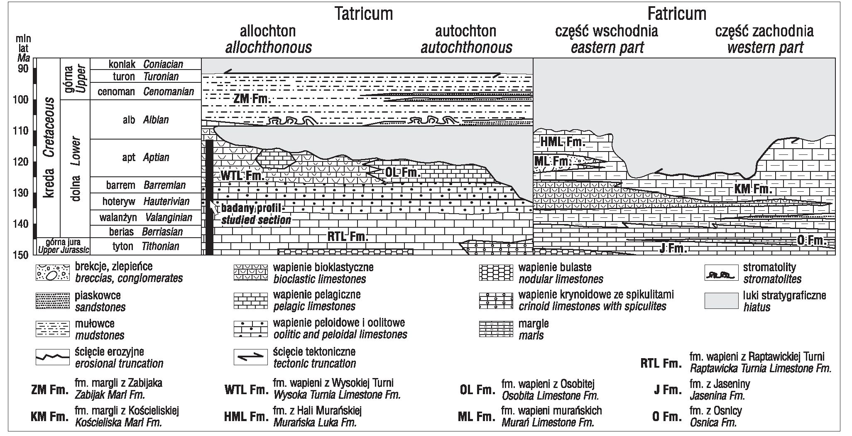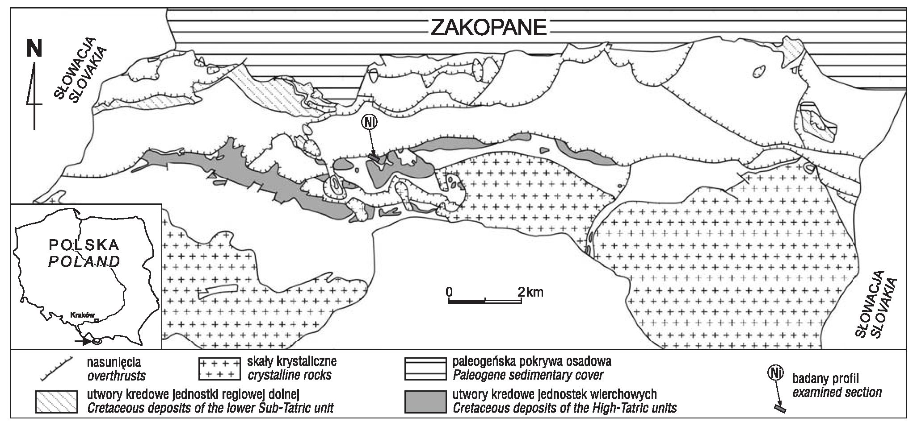
Przegląd Geologiczny, vol. 63, nr 3, 2015
Ryc. 1. Lokalizacja obszaru badań. Ni - profil Niedźwiedź (Masse & Uchman, 1997 na podstawie Bac-Moszaszwili i in., 1979)
Fig. 1. Location of the study area. Ni - Niedźwiedź section (Masse & Uchman, 1997 based on Bac-Moszaszwili et al., 1979)
Ryc. 2. Uproszczony schemat litostratygrafii utworów górnej jury i kredy, Tatricum i Fatricum (wg Lefelda & Żytki, 2008; ze zmianami
wg Massego & Uchmana, 1997)
Fig. 2. Simplified lithostratigraphy of the Upper Jurassic and Cretaceous of the Tatricum and Fatricum (after Lefeld & Żytko, 2008;
Masse & Uchman, 1997)
z Wysokiej Turni (Lefeld, 1985b, 1997), do której zaliczo-
no kremowe wapienie organodetrytyczne (biokalcyrudyty
i biokalkarenity), a także brekcje rafowe, obfitujące w róż-
norodną faunę - korale kolonijne (Morycowa & Lefeld,
1966), gąbki kalcyfikujące, stułbiopławy, mszywioły,
małże, ślimaki i glony wapienne (np. Lefeld, 1968, 1988;
Masse & Uchman, 1997) - lokalnie w pozycji przyżycio-
wej. Passendorfer (1922) porównał te utwory do wapieni
facji urgońskiej, a także zwrócił uwagę na znaczne podo-
bieństwo do urgonu strefy helweckiej Alp, wyróżnionego
jako formacja Schrattenkalk (Passendorfer, 1930; Lefeld,
1968, 1988). Passendorfer (1930) oznaczył w nich zespół
mikro- i makroskamieniałości, na podstawie których okreś-
lił pozycję stratygraficzną urgonu wierchowego Tatr na
barrem-apt dolny. Wapienie formacji z Wysokiej Turni
z Tatr, łącznie z formacją Schrattenkalk z Alp Wschodnich
i formacją Zirc ze Sredniogórza Zadunajskiego (Węgry),
zaliczono do biolitytowych framestonów i rudstonów/float-
stonów, wyróżniając biokalcirudyty i biokalkarenity
z koralami, stułbiopławami, mszywiołami, małżami, śli-
makami, glonami wapiennymi i otwornicami (Rehäkovä,
1995). Masse & Uchman (1997) oznaczyli wiek zespołu
skamieniałości znalezionych w profilu Wysokiej Turni na
apt górny-alb, natomiast zespołu skamieniałości z profilu
Giewontu, na barrem dolny-apt górny, co oznacza, że gór-
na granica wapieni urgońskich jest diachroniczna.
165

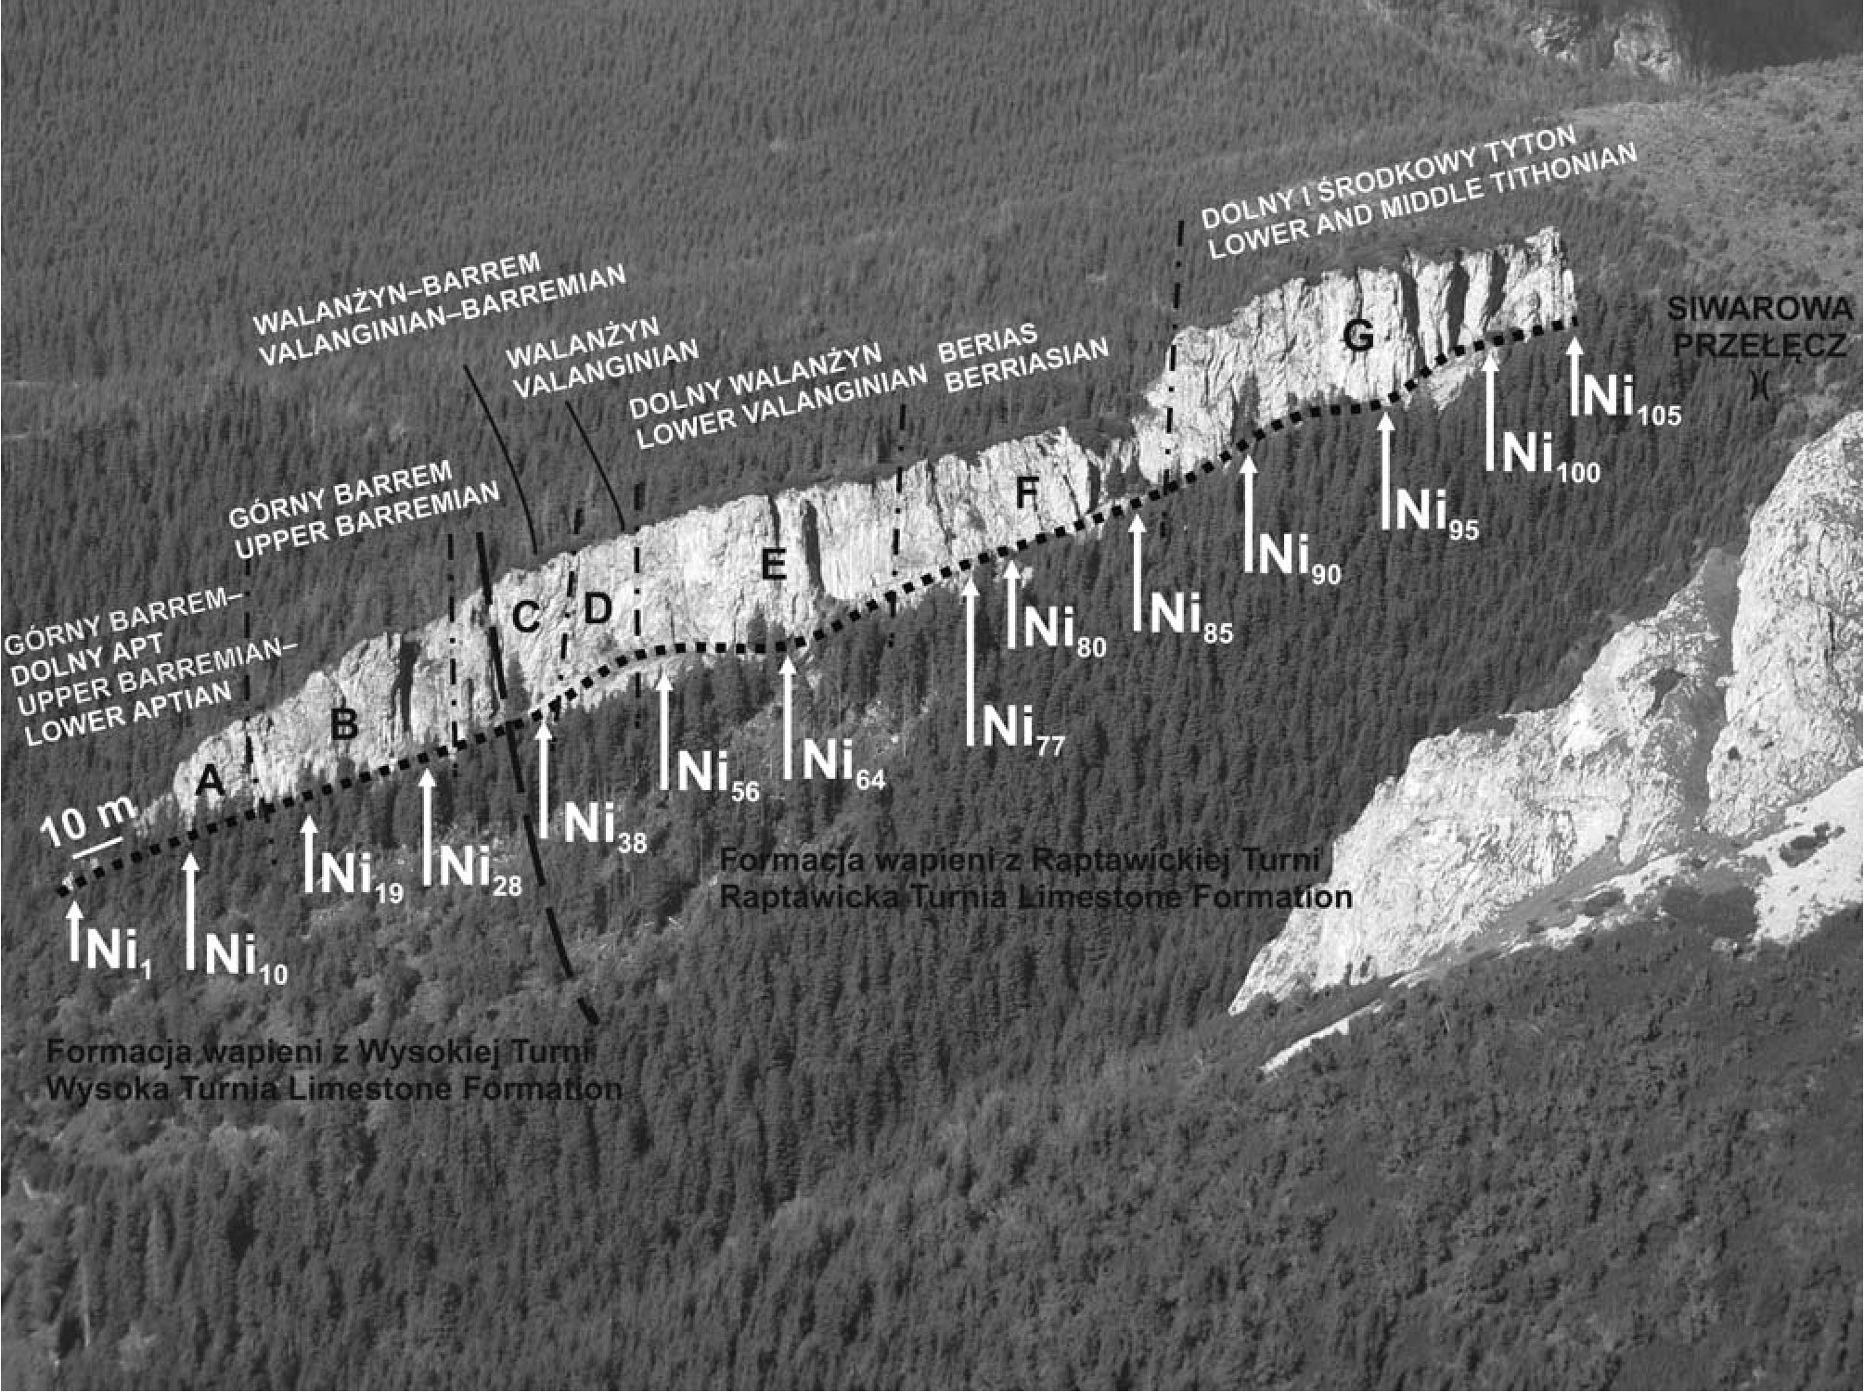
Przegląd Geologiczny, vol. 63, nr 3, 2015
Powyżej, na lokalnie zerodowanych wapieniach urgoń-
skich niezgodnie zalegają różnorodne osady formacji margli
z Zabijaka wieku alb-turon (Krajewski, 1985). Ta luka stra-
tygraficzna od dawna była interpretowana jako efekt kraso-
wienia platformy węglanowej podczas emersji wczesno-
kredowej (Lefeld, 1968). Zmiany diagenetyczne, takie jak
wzrost porowatości i cementacja meteoryczna, sięgają
30 m w dół w podłoże wapieni urgońskich (Krajewski,
2003). Lokalnie omawiana niezgodność jest przykryta
przez czerwone osady z hematytem (warstwa/y Ku Staw-
ku; Krajewski, 2003) interpretowane jako reziduum
powstałe w warunkach lądowych, częściowo przerabiane
i redeponowane w środowisku morskim. Miejscami bezpo-
średnio na wapieniach formacji z Wysokiej Turni zalegają
skondensowane, glaukonitowe, biomikryty i kalkarenity
z twardymi dnami, stromatolitami pelagicznymi i onkoida-
mi fosforanowymi (Passendorfer, 1930; Krajewski, 1980,
1981a-c, 1983, 1984, 2003). Kondensacja tych utworów
jest związana z zatopieniem platformy węglanowej (np.
Masse & Uchman, 1997).

CHARAKTERYSTYKA OBSZARU BADAŃ
Turnia Niedźwiedź ciągnie się w poprzek Skoruśniaka
skalistym pasmem jasno- do ciemnoszarych wapieni jury
górnej-kredy dolnej (ryc. 1, 3). Stok Skoruśniaka obniża
się ostro na zachodniej stronie do wysokości 1390 m n.p.m
i sięga przełęczy Siwarowej do wysokości 1531 m n.p.m.
Południowo-zachodnia ściana turni jest urwista i ekspono-
wana. Według Zawidzkiej (1967) budują ją, zalegające
w normalnym położeniu, wapienie malmo-neokomu w
spągowej części i urgonu w części stropowej, które tworzą
badany profil (ryc. 3). Pionowe uskoki o krzyżujących się
kierunkach spowodowały powstanie charakterystycznych,
ostrych załomów i odseparowanie pojedynczych turniczek.
Wapienie są masywne, silnie spękane, z licznymi powierz-
chniami tektonicznymi i gęstą siecią żył kalcytowych.
W partiach stropowych profilu jest widoczne lekko różowe
zabarwienie skał. Brakuje w literaturze szczegółowej ana-
lizy mikrofacjalnej wapieni badanego profilu. Kotański
(1963, 1965) uznał łuskę Niedźwiedzia za porwak tekto-
niczny jednostki wierchowej, wleczony w spągu wielkiej
reglowej jednostki Suchego Wierchu i zaklinowany w utwo-
rach triasu reglowego - łupkach werfeńskich.
Próbki do badań zbierano co 2 metry, a w miejscach
trudno dostępnych co 4 m. Ze 105. próbek wykonano do
przeanalizowania 30 płytek cienkich.

WAPIENIE PROFILU SKAŁKI NIEDŹWIEDŹ
Początek profilu znajduje się w miejscu pobrania straty-
graficznie najniższej próbki (Ni105) na Przełęczy Siwaro-
wej, a kończy się przy najniżej położonej ścianie skalnej

Ryc. 3. Lokalizacja pobranych próbek skalnych w profilu Niedźwiedź (Ni) wraz z granicami pomiędzy formacjami; A-G zespoły
mikroskamieniałości (patrz ryc. 6). Widok ze ścieżki na Ciemniak, na zboczu Gładkiego, Tatry Zachodnie. Fot. A. Uchman
Fig. 3. Location of samples the Niedźwiedź section (Ni) with boundaries between formations. A-G microfossil assamblages (see Fig. 6.)
View from the trail towards Ciemniak, on the Gładkie slope, Western Tatra Mountains. Photo by A. Uchman
166
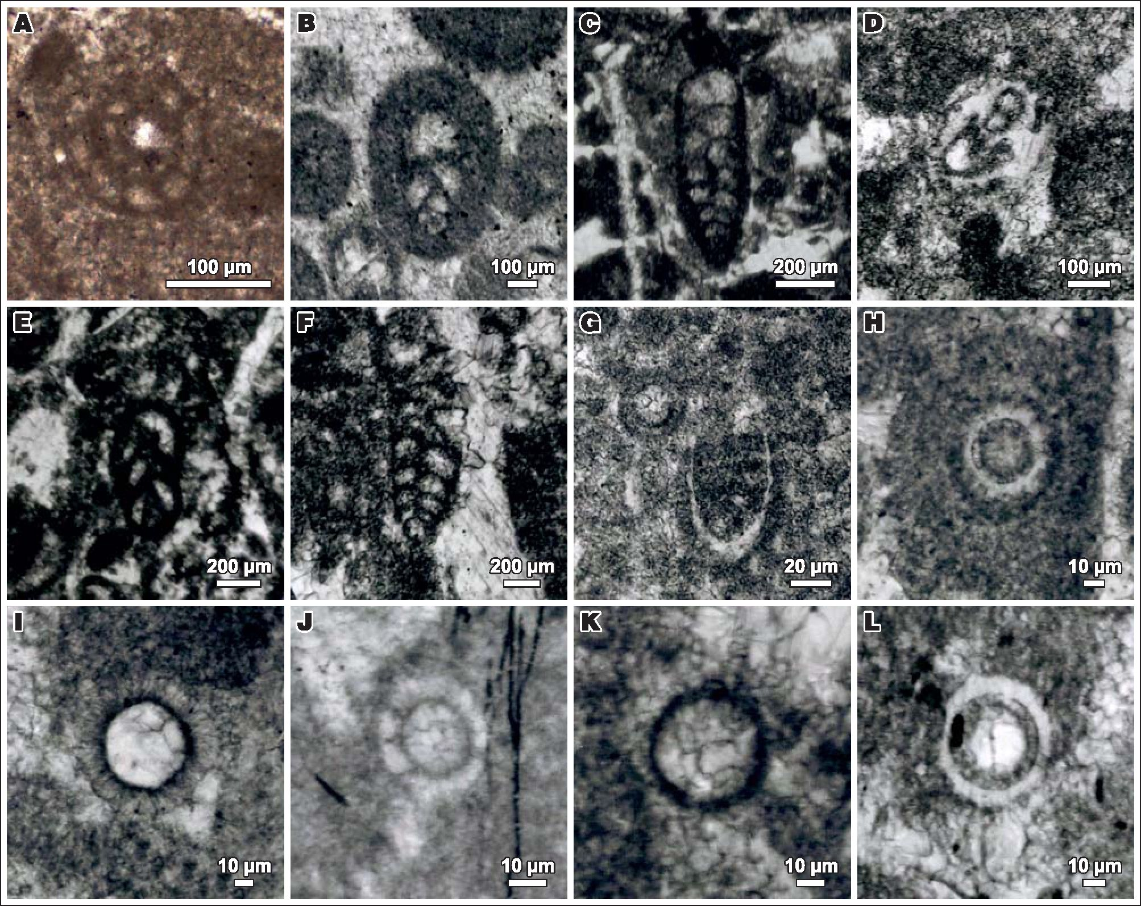
Przegląd Geologiczny, vol. 63, nr 3, 2015
(próbka Ni1; koordynaty GPS: N49°14'59,7''; E19°54'
16,1''±14 m).
W wapieniach na świeżych przełamach są widoczne
makroskopowo elementy szkieletowe szkarłupni i bardzo
rzadko inne bioklasty. W profilu następuje zmiana facji
z wapieni oolitowo-peloidowych do wapieni peloidowych.
W terenie przejście między facjami jest niedostrzegalne.
Profil tworzą masywne lub słabo uławicone greinstony,
pakstony i wakstony nieznacznie różniące się odcieniami
szarości. W płytkach cienkich wyróżniono dwie charaktery-
styczne mikrofacje. Pierwszą tworzą peloomikryty szkar-
łupniowe, miejscami przechodzące w peloosparyty szkar-
łupniowe, należące do formacji wapieni z Raptawickiej
Turni. W tej mikrofacji występują skorupki mszywiołów,
małży, ślimaków, małżoraczków, rurki wieloszczetów oraz
fragmenty aptychów. Otwornice bentoniczne są reprezen-
towane przez: Ammobaculites sp., Haghimashella arcuata
(Haeusler) (ryc. 4B), Protomarssonella kummi (Zedler)
(ryc. 4C), Uvigerinammina uvigeriniformis (Seibold et
Seibold) (ryc. 4F) i Textulariopsis jurassica (Guembel)
(ryc. 4E). Spośród mikroorganizmów planktonicznych
została oznaczona otwornica „Globigerina” w jądrze onko-
idu oraz tintinnid Tintinnopsella carpathica (Murgeanu et
Filipescu) (ryc. 4G). Dinoflagellata sąreprezentowane przez
Cadosina minuta Borza (ryc. 4K), Colomisphaera lucida
Borza (ryc. 4J), C. tenuis (Nagy) (ryc. 4H), C. varia Recha-
nek (ryc. 4I), Parastomiosphaera malmica (Borza) (ryc.
4L). Istotnym składnikiem tej mikrofacji są zielenice pela-
giczne Globochaete alpina Lombard w asocjacji z mikro-
krynoidem Saccocoma Agassiz. Rozpoznana została także
struktura mikrobialna? „Tubiphytes”. Poza licznymi pelo-
idami, które stanowią główny składnik badanych wapieni,
występują także ooidy, których struktura wewnętrzna jest
zatarta przez silnąmikrytyzację, przypominające mikroonko-

Ryc. 4. Mikroskamieniałości z wapieni profilu Niedźwiedź. A - Debarina hahounerensis Fourcade, Raoult et Vila, (przekrój poprzecz-
ny), Ni1; B - Haghimashella arcuata Haeusler, (przekrój podłużny), Ni68; C - Protomarssonella kummi (Zedler), (przekrój podłużny),
Ni21; D - Protopeneroplis ultragranulata (Gorbatchik), (przekrój poprzeczny), Ni46; E - Textulariopsis jurassica (Guembel), (przekrój
podłużny), Ni46; F - Uvigerinammina uvigeriniformis (Seibold et Seibold), (przekrój podłużny), Ni81; G - Tintinnopsella carpathica
(Murgeanu et Filipescu), Ni61; H - Colomisphaera tenuis (Nagy), Ni65; I - Colomisphaera varia Rechanek, Ni34; J - Colomisphaera
lucida Borza Ni90; K - Cadosina minuta Borza, Ni61; L - Parastomiosphaera malmica (Borza), Ni92
Fig. 4. Microfossils from the limestones of the Niedźwiedź section. A - Debarina hahounerensis Fourcade, Raoult et Vila, (transversal
section), Ni1; B - Haghimashella arcuata Haeusler, (longitudinal section), Ni68; C - Protomarssonella kummi (Zedler), (longitudinal
section), Ni21; D - Protopeneroplis ultragranulata (Gorbatchik), (transversal section), Ni46; E - Textulariopsis jurassica (Guembel),
(longitudinal section), Ni46; F - Uvigerinammina uvigeriniformis (Seibold et Seibold), (longitudinal section), Ni81; G - Tintinnopsella
carpathica (Murgeanu et Filipescu), Ni61; H - Colomisphaera tenuis (Nagy), Ni65; I - Colomisphaera varia Rechanek, Ni34; J - Colo-
misphaera lucida Borza Ni90; K - Cadosina minuta Borza, Ni61; L - Parastomiosphaera malmica (Borza), Ni92
167

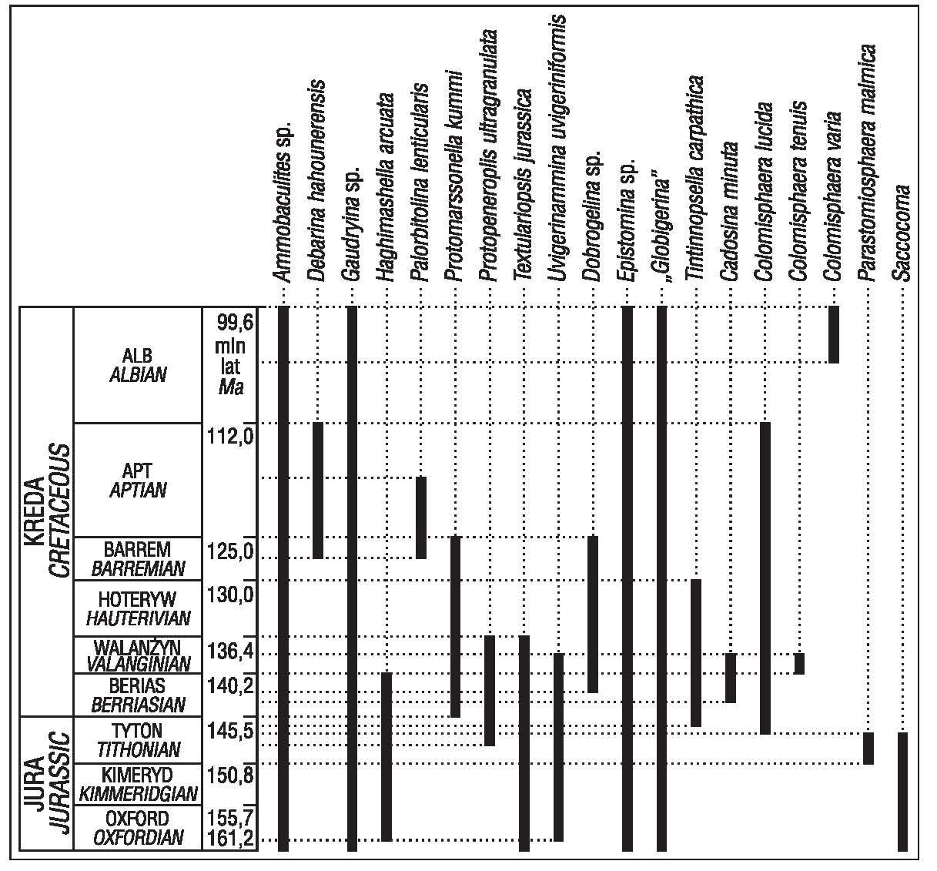
Przegląd Geologiczny, vol. 63, nr 3, 2015
idy („pseudopeloidy” Lefeld, 1968, 1985a). Ich jądra stano-
wią najczęściej małe otwornice bentoniczne lub ich frag-
menty, także fragmenty skorupek małżoraczków, muszli mał-
ży i ślimaków oraz wapienne dinocysty, Saccocoma i Glo-
bochaete alpina Lombard. Część ziaren posiada mikrytowe
otoczki (kortoidy). Większość składników mikrofacji jest
silnie zmikrytyzowana, co uniemożliwia ich intrepretację.
Druga mikrofacja to biopelmikryty (pakstony) i biopel-
sparyty (greinstony) formacji wapieni z Wysokiej Turni,
zdominowane przez elementy szkieletowe szkarłupni.
Obecne sąrównież nieliczne, lecz większe od innych biokla-
stów, fragmenty mszywiołów, w tym form inkrustujących
z rodzaju Berenicea (opisanego jako Incertae sedis, np.
Zatoń & Taylor, 2009). Pozostałe składniki mikrofacji to
pokruszone muszle małży, ślimaków i rurki wieloszczetów
(Terebella). Zespół otwornic składa się z pojedynczych
osobników dużych otwornic bentonicznych z gatunku Pal-
orbitolina lenticularis (Blumenbach) oraz małych otwornic:
Debarina hahounerensis Fourcade, Raoult et Vila (ryc. 4A),
Protopeneroplis ultragranulata (Gorbatchik) (ryc. 4D),
Dobrogelina sp., Epistomina sp., Gaudryina sp., Lenticulina
sp. oraz pojedynczy okaz Protomarssonella kummi (Zedler)
(ryc. 4C). Charakterystycznym komponentem tej mikrofa-
cji są peloidy. Część z nich to pellety (grudki fekalne),
a pozostałe to silnie przekrystalizowane, zmikrytyzowane
bio- i intraklasty. Wiele allochemów posiada mikrytowe
otoczki (kortoidy), najczęściej stan zachowania utrudnia
ich rozpoznanie i interpretację.
STRATYGRAFIA MIKROPALEONTOLOGICZNA
FORMACJI WAPIENI Z RAPTAWICKIEJ TURNI
I FORMACJI Z WYSOKIEJ TURNI
W PROFILU SKAŁKI NIEDŹWIEDŹ
Wśród małych i dużych otwornic bentonicznych oraz
lokalnie planktonicznych mikroskamieniałości -
wapiennych dinocyst i tintinnidów - w płytkach
cienkich rozpoznano wiele istotnych stratygra-
ficznie gatunków, co umożliwiło ustalenie pozy-
cji stratygraficznej badanych wapieni (ryc. 5,6).
W formacji wapieni z Raptawickiej Turni
otwornice bentoniczne są reprezentowane przez
Ammobaculites sp., Haghimashella arcuata (Haeu-
sler), Protomarssonella kummi (Zedler), Uvigeri-
nammina uvigeriniformis (Seibold et Seibold)
i Textulariopsis jurassica (Guembel). Spośród
mikroskamieniałości planktonicznych oznaczo-
no otwornicę z grupy Globigerina, tintinnid Tin-
tinnopsella carpathica (Murgeanu et Filipescu)
oraz zespół wapiennych dinocyst Cadosina
minuta Borza, Colomisphaera lucida Borza,
C. tenuis (Nagy), C. varia Rechanek i Parasto-
miosphaera malmica (Borza). Pozycję straty-
graficzną próbek Ni105-Ni87 ustalono natyton
dolny i środkowy ze względu na współwystępo-
wanie Parastomiosphaera malmica (Borza)
i Haghimashella arcuata (Haeusler) (ryc. 5, 6).
Nie zostały oznaczone mikroorganizmy wska-
zujące na tyton górny. Do beriasu należą próbki
Ni84-Ni70, na co wskazuje współwystępowanie
Colomisphaera lucida Borza, Uvigerinammina
uvigeriniformis (Seibold et Seibold) i Haghi-
mashella arcuata (Haeusler) (ryc. 5, 6). Próbki
168
Ni68-Ni51 wskazują na dolny walanżyn ze względu na
współwystępowanie Tintinnopsella carpathica (Murgeanu
et Filipescu), Cadosina minuta Borza i Colomisphaera
tenuis (Nagy) (ryc. 5, 6). Pozycję stratygraficzną próbek
Ni46-Ni42 wyznaczono na walanżyn nierozdzielony,
ponieważ współwystępują Protopeneroplis ultragranulata
(Gorbatchik), Protomarssonella kummi (Zedler) i Textula-
riopsis jurassica (Guembel) (ryc. 5, 6). Próbki Ni39-Ni34
wskazują na walanżyn-barrem ze względu na występowa-
nie Protomarssonella kummi (Zedler) oraz ze względu na
brak w tych próbkach mikroskamieniałości charaktery-
stycznych dla walanżynu, które występują w próbkach niż-
szych stratygraficznie (ryc. 5, 6). Nie znaleziono także
mikroorganizmów charakterystycznych dla hoterywu.
W obrębie formacji wapieni z Wysokiej Turni pozycję stra-
tygraficzną próbek Ni28-Ni21 określono na górny barrem
- współwystępują Debarina hahounerensis Fourcade, Raoult
et Vila, Protopeneroplis ultragranulata (Gorbatchik), Do-
brogelina sp., Epistomina sp. i Protomarssonella kummi
(Zedler) (ryc. 5, 6). Próbki Ni14-Ni1 wskazują na barrem
górny-apt dolny, gdyż występują w nich Debarina hahou-
nerensis Fourcade, Raoult et Vila wraz z Palorbitolina lenti-
cularis (Blumenbach) (ryc. 5, 6).
DYSKUSJA
Biostratygrafia kredy dolnej jednostki reglowej (kriż-
niańskiej) jest oparta na kalpionellidach (tintinidach) i nano-
planktonie (np. Kędzierski & Uchman, 1997; Michalik &
Sotäk, 1997; Pszczółkowski, 2001, 2003;). Badania te są
poparte danymi magnetostratygraficznymi (Grabowski &
Pszczółkowski, 2004, 2006a,b). Opracowano także palino-
facje (Gedl i in., 2003, 2004,2007) oraz wykonano badania
ichnologiczne (Uchman, 1997). W jednostce wierchowej
tylko częściowo była opracowana biostratygrafia (Passen-
Ryc. 5. Zasięgi mikroskamieniałości z profilu Niedźwiedź. Tabela stratygraficz-
na wg Gradsteina i in. (2004)
Fig. 5. The ranges of microfossils from the Niedźwiedź section. Stratigraphic
scheme according to Gradstein et al. (2004)

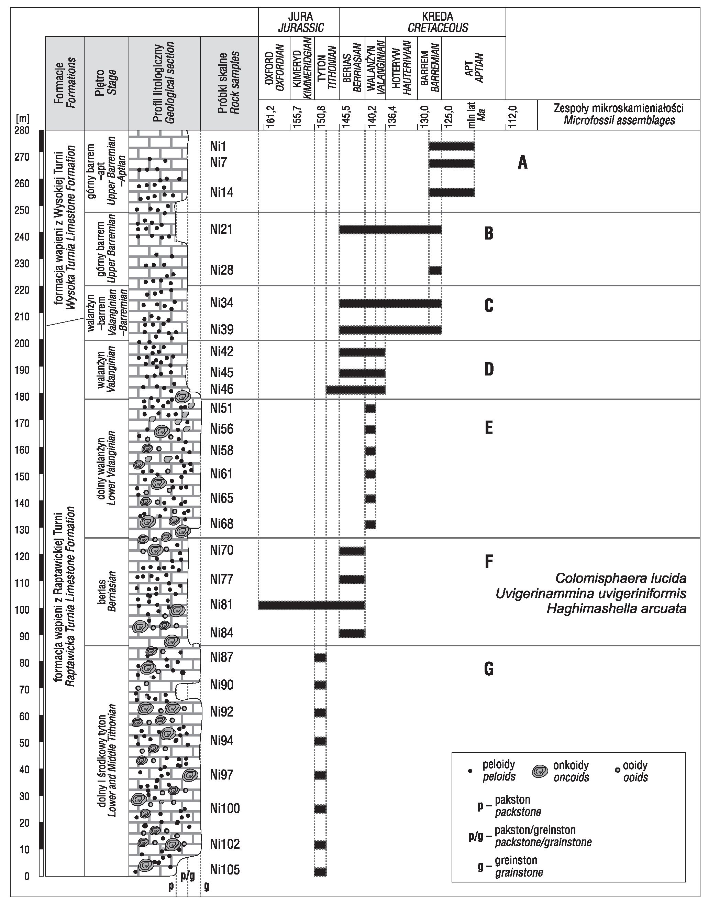
Przegląd Geologiczny, vol. 63, nr 3, 2015
Ryc. 6. Stratygrafia i mikrofacje w profilu Niedźwiedź. Ni - próbki skalne
Fig. 6. Stratigraphy and microfacies from the Niedźwiedź section. Ni - rock samples
dorfer, 1922; Lefeld, 1968; Masse & Uchman, 1997). W żad-
nym profilu nie wykonano tak szczegółowych badań jak w
skałce Niedźwiedź, w związku z tym praca stanowi istotny
przyczynek do rozpoznania stratygrafii serii wierchowej Tatr.
W przeciwieństwie do jednostek reglowych i autochto-
nu wierchowego, w allochtonie jest niewiele tintinnidów,
są to pojedyncze wystąpienia, a stan ich zachowania nie
zawsze pozwala na identyfikację (Lefeld, 1968). Potwier-
169

Debarina hahounerensis
Palorbitolina lenticularis
Debarina hahounerensis
Protomarssonella kummi
Protomarssonella kummi
Protomarssonella kummi
Protopeneroplis ultragranulata
Protomarssonella kummi
Textulariopsis jurassica
Tintinnopsella carpathica
Cadosina minuta
Colomisphaera tenuis
Parastomiosphaera malmica
Haghimashella arcuata
Przegląd Geologiczny, vol. 63, nr 3, 2015
dza się to w profilu Niedźwiedź, gdzie rozpoznano jedną
mikroskamieniałość reprezentującą gatunek Tintinnopsel-
la carpathica (Murgeanu et Filipescu). W jednostce kriż-
niańskiej została wyróżniona formacja wapieni murańskich
wiekuhoteryw-barrem, którą tworzą głównie kilkudziesię-
ciometrowej miąższości wapienie organodetrytyczne z olis-
tolitami, litologicznie przypominającymi wapienie urgoń-
skie z basenu Tatricum (Lefeld, 1974, 1985c, 1988, 2004).
Są one zapisem redepozycji materiału z platform węglano-
wych. Przy próbie rekonstrukcji palinspastyczno-topogra-
ficznej tatrzańskiej platformy węglanowej w późnym
barremie i wczesnym apcie można przypuszczać, że
wapienie formacji z Wysokiej Turni z profilu Niedźwiedź
powstawały niedaleko krawędzi platformy, co umożliwiło
utworzenie się w barremie i apcie facji zbliżonej do „urgo-
nu”. W przeciwieństwie do pozostałych opisanych w lite-
raturze profili tatrzańskiej facji „schrattenkalk”, barrem
górny-apt dolny jest reprezentowany w tym profilu przez
bardzo ubogi zespół mikro- i makroskamieniałości.

WNIOSKI
- Skałka Niedźwiedź jest zbudowana z wapieni kredy
dolnej należących do serii wierchowej Tatr. Niższą część
profilu reprezentują wapienie należące do formacji wapieni
z Raptawickiej Turni, wieku od tytonu dolnego, górna granica
formacji została wyznaczona w słabo datowanym interwale
walanżyn-barrem, nie oznaczono żadnej mikroskamie-
niałości charakterystycznej dla hotterywu. Wyższą część
profilu tworzą wapienie barremu-aptu dolnego formacji wa-
pieni z Wysokiej Turni. Wiek wapieni wyznaczono na pod-
stawie wystąpień otwornic i wapiennych cyst Dinoflagellata.
- Bardzo niewielka ilość tintinnidów potwierdza przy-
należność profilu do allochtonu wierchowego.
Dziękuję prof. Alfredowi Uchmanowi za cenne uwagi i wszel-
ką pomoc w redagowaniu tekstu, a także za opiekę naukowa nad
pracą magisterską, fragmentem której jest niniejszy artykuł. Ser-
decznie dziękuję prof. Barbarze Olszewskiej za oznaczenie mikro-
organizmów. Podziękowania składam również na ręce profesorów
Vlasty Cosović, Tihomira Marjanac oraz Blanki Cvetko Tesović
z Instytutu Geologii na Wydziale Przyrodniczo-Matematycznym
(Prirodoslovno-matematicki fakultet) Uniwersytetu w Zagrzebiu
za konsultacje dotyczące analizy mikrofacjalnej. Składam także
podziękowania prof. Jerzemu Lefeldowi, dr. Jackowi Grabowskie-
mu oraz anonimowemu recenzentowi za cenne uwagi.

LITERATURA
BAC-MOSZASZWILI M., BURCHART J., GŁAZEK J., IWANOW A.,
JAROSZEWSKI W., KOTAŃSKI Z., LEFELD J., MASTELLA L.,
OZIMKOWSKI W., RONIEWICZ P., SKUPIŃSKI A. & WESTWA-
LEWICZ-MOGILSKAE. 1979 - Mapa Geologiczna Tatr, 1 : 30 000.
Wyd. Geol., Warszawa.
GEDL E., KOŁODZIEJ B. & UCHMAN A. 2003 - Wiek i mikrofacje
wapieni „typu murańskiego” z formacji margli z Kościeliskiej (fm),
Tatry - wyniki wstępne. [W:] IV Ogólnopolskie Warsztaty Mikropale-
ontologiczne, Mirko 2003, Kazimierz Dolny 28.05-30.05.2003: 23-24.
GEDL E., KOŁODZIEJ B. & UCHMAN A. 2004 - Problem wieku
ogniwa wapieni murańskich z formacji margli z Kościeliskiej (Wściekły
Żleb, Tatry polskie). 5. Paleontologickä Konferencia, Zbornik Abstrak-
tov. Stätny geologicky listav Dionya Stira, Bratislava: 34-35.
GEDL E., KOŁODZIEJ B. & UCHMAN A. 2007 - Murań Limestone
Member (Upper Hauterivian) of the Kościeliska Marl Formation,
Polish Western Tatra Mts: dinocyst biostratigraphy and microfacies
analysis. Stud. Geol. Pol., 94: 1-102.
GRABOWSKI J. & PSZCZÓŁKOWSKI A. 2004 - Zmiany w sedy-
mentacji w pobliżu granicy jura/kreda w sukcesji reglowej dolnej w
Tatrach Zachodnich na podstawie danych magneto- i biostratygraficz-
nych. Geologia Tatr: Ponadregionalny kontekst sedymentologiczny.
Polska Konferencja Sedymentologiczna, VIII Krajowe Spotkanie Sedy-
mentologów, Zakopane, 21-24.06.2004 r. Pol. Tow. Geol., Kraków:
87.
GRABOWSKI J. & PSZCZÓŁKOWSKI A. 2006a - Górny tyton
i berias w płaszczowinie reglowej dolnej Tatr Zachodnich w świetle
danych lito-, bio- i magnetostratygraficznych. Prz. Geol., 54: 870-877.
GRABOWSKI J. & PSZCZÓŁKOWSKI A. 2006b - Magneto- and bio-
stratigraphy of the Tithonian-Berriasian pelagic sediments in the Tatra
Mountains (Central Western Carpathians, Poland): sedimentary and rock
magnetic changes at the Jurassic/Cretaceous boundary. Cret. Res., 27:
398-417.
GRADSTEIN F.M., OGG J.G. & SMITH A.G. 2004 - A Geologic Time
Scale 2004. Cambridge University Press, s. 589.
KĘDZIERSKI M. & UCHMAN A. 1997 - Age and palaeoenvironment
of the Kościeliska Marl Formation (Lower Cretaceous) in the Tatra
Mountains, Poland: preliminary results. Ann. Soc. Geol. Pol., 67: 237-247.
KOTAŃSKI Z. 1959a-Nowe badania nad tektoniką serii wierchowej.
Biul. Inst. Geol., 149: 159-177.
KOTAŃSKI Z. 1959b - Profile stratygraficzne serii wierchowej Tatr
Polskich. Biul. Inst. Geol., 139: 1-160.
KOTAŃSKI Z. 1961 - Tektogeneza i rekonstrukcja paleogeografii
pasma wierchowego w Tatrach. Acta Geol. Pol., 11: 187-476.
KOTAŃSKI Z. 1963 - Nowe elementy budowy masywu Czerwonych
Wierchów. Acta Geol. Pol., 13: 149-198.
KOTAŃSKI Z. 1965 - Analogie litologiczne triasu tatrzańskiego z tria-
sem wschodnioalpejskim. Rocz. Pol. Tow. Geol., 35 (2): 143-162.
KRAJEWSKI K.P. 1980 - Z badań sedymentologicznych utworów kre-
dy wierchowej w Dolinie Kościeliskiej. Prz. Geol., 28 (11): 636-637.
KRAJEWSKI K.P. 1981a- Pelagiczne stromatolity z wapieni albu
Tatr. Kwart. Geol., 25: 731-759.
KRAJEWSKI K.P. 1981b - Phosphatic microstromatolites in the
High-Tatric Albian limestones of the Polish Tatra Mountains. Bull.
Acad. Pol. Sci. Ser. Terre, 29: 175-183.
KRAJEWSKI K.P. 1981c - Phosphatic pizolite structures from con-
densd limestones of the High-Tatric Albian (Tatra Mts). Ann. Soc.
Geol. Pol., 51: 339-352.
KRAJEWSKI K.P. 1983 - Albian pelagic phosphate-rich macroonco-
ids from the Tatra Mts, Poland. [W:] Peryt T.M. (red.) Coated Grains.
Springer, Berlin: 344-357.
KRAJEWSKI K.P. 1984 - Early diagenetic phosphate cements in the
Albian condensed glauconitic limestone of the Tatra Mountains
Western Carpathians. Sedimentology, 31: 443-470.
KRAJEWSKI K.P. 1985 - Formacja margli z Zabijaka (fm). [W:]
Lefeld J., Gaździcki A., Iwanow A., Krajewski K. & Wójcik K. (red.)
Jurassic and Cretaceous lithostratigraphic units of the Tatra Mountains.
Stud. Geol. Pol., 84: 82-93.
KRAJEWSKI K.P. 2003 - Facies development and lithostratigraphy of
the Hightatric, mid-Cretaceous (Zabijak Formation) in the Polish Tatra
Mountains. Stud. Geol. Pol., 121: 81-158.
LEFELD J. 1968 - Stratygrafia i paleogeografia dolnej kredy wiercho-
wej Tatr. Stud. Geol. Pol., 24: 1-115.
LEFELD J. 1974 - Middle-Upper Jurassic and Lower Cretaceous bio-
stratigraphy and sedimentology of the Sub-Tatric succession in the
Tatra Mts (Western Carpathians). Acta Geol. Pol., 24: 277-364.
LEFELD J. 1985a - Formacja wapieni z Raptawickiej Turni (fm). [W:]
Lefeld J., Gaździcki A., Iwanow A., Krajewski K. & Wójcik K. (red.),
Jurassic and Cretaceous lithostratigraphic units of the Tatra Mountains.
Stud. Geol. Pol., 84: 82-93.
LEFELD J. 1985b - Formacja wapieni z Wysokiej Turni (fm). [W:]
Lefeld J., Gaździcki A., Iwanow A., Krajewski K. & Wójcik K. (red.),
Jurassic and Cretaceous lithostratigraphic units of the Tatra Mountains.
Stud. Geol. Pol., 84: 82-93.
LEFELD J. 1985c - Lower Sub-Tatric succession. [W:] Lefeld J. (red.),
Jurassic and Cretaceous lithostratigraphic units of the Tatra Mountains.
Stud. Geol. Pol., 84: 37-82.
LEFELD J. 1988 - Urgonian Formations in the Carpathians. [W:]
Narin E.M. (red.), Evolutions of the northern margin of Thetys:
The results of IGCP Project 198. Mem. Soc. Geol. France, Paris, Nouvel-
le Serie, 154: 141-145.
LEFELD J. 1997 - Kreda. [W:] Lefeld J. & Gaździcki A. (red.), Prze-
wodnik LXVIII Zjazdu Polskiego Towarzystwa Geologicznego, Zako-
pane, 2-4 października 1997. Pol. Tow. Geol., Warszawa: 51-55.
LEFELD J. 2004 - Nakładanie się trzech typów depozycji o zwiększającej
się prędkości depozycji w dolnej kredzie reglowej Tatr Wschodnich (zarys
problematyki). [W:] Kędzierski M., Leszczyński S. & Uchman A. (red.)
Geologia Tatr: Ponadregionalny Kontekst Sedymentologiczny, Polska
Konferencja Sedymentologiczna, VIII Krajowe Spotkanie Sedmentolo-
gów, Zakopane 21-24.06.2004 r. Pol. Tow. Geol., Kraków: 102.
LEFELD J. & RADWAŃSKI A. 1960 - Planktoniczne liliowce Sacco-
coma Agassiz w malmie i neokomie wierchowym Tatr Polskich. Acta
Geol. Pol., 10: 593-614.
LEFELD J. & ŻYTKO R. 2008 - Kreda. [W:] Wagner R. (red.), Tabela
stratygraficzna Polski. Karpaty. Państw. Inst. Geol, Warszawa.
170
Przegląd Geologiczny, vol. 63, nr 3, 2015
LEFELD J., GAŻ DZICKI A., IWANOW A., KRAJEWSKI K. &
WÓJCIK K. 1985 - Jurassic and Cretaceous lithostratigraphic units of
the Tatra Mountains. Stud. Geol. Pol., 84: 82-93.
MASSE J.P. & UCHMAN A. 1997 - New biostratigraphic data on the
Early Cretaceous platform carbonates of the Tatra Mountains, Western
Carpathians, Poland. Cret. Res., 18: 713-729.
MICHALIK J. & SOTAK J. 1997 - Stop. 3, Mt Murań section above
the Javorovä Valley (High Tatra Mts.). Mineralia Slovaca, 29: 360-363.
MORYCOWA E. & LEFELD J. 1966 - Les Madreporaires des calcaires
urgoniens de la serie haut-tatrique dans la Tatra Polonaise (Koralowce
z wapieni urgońskich serii wierchowej Tatr Polskich). Rocz. Pol. Tow.
Geol., 36: 519-542.
NEUGEBAUER J., GREINER J. & APPEL E. 2001 - Kinematics of
the Alpine-West Carpathian orogen and palaeogeographic implica-
tions. J. Geol. Soc., 158: 97-110.
PASSENDORFER E. 1922 - Urgon w Tatrach (Sur l’Urgonien dans la
Tatra). Spr. Państw. Inst. Geol., 1: 601-603.
PASSENDORFER E. 1930 - Studium stratygraficzne i paleontologiczne
nad kredą serii wierchowej w Tatrach. Pr. Państw. Inst. Geol., 2: 351-667.
PASSENDORFER E. 1951 - Kreda Tatr. [W:] Książkiewicz, M. (red.)
Regionalna Geologia Polski. 1.1, Karpaty, 1: 73-81.
PLASIENKA D. & PROKESOVA R. 1996 - Towards an evolutionary
tectonic model of the KriŻna cover nappe (Western Carpathians, Slova-
kia). Slovak Geol. Mag., 3-4/96: 279-286.
PSZCZÓŁKOWSKI A. 2001 - Stratygrafia kalpionelidowa i podział
stratygraficzny dolnej części formacji margli z Kościeliskiej w Tatrach
Zachodnich. [W]: Bąk K. (red.), Trzecie Ogólnopolskie Warsztaty
Mikropaleontologiczne, Mikro-2001, Zakopane 31.05-02.06.2001,
Streszczenie Referatów i Posterów: 54-57.
PSZCZÓŁKOWSKI A. 2003 - Kościeliska Marl Formatin (Lower Cre-
taceous) in the Polish Western Tatra Mountains: lithostratigraphy and
microfossils zones. Stud. Geol. Pol., 121: 7-50.
RABOWSKI F. 1925 - Budowa Tatr. Pasmo wierchowe. Spraw.
Państw. Inst. Geol., 3: 169-177.
RABOWSKI F. 1959 - Serie wierchowe w Tatrach Zachodnich. Pr. Inst.
Geol., 27: 1-178.
REHAKOVA D. 1995 - Upper Jurassic-Lower Cretaceous carbonate
microfacies and environmental models for the Western Carpathians and
adjacent palaeogeographic units. Cret. Res., 16: 283-297.
UCHMAN A. 1997 - Paleośrodowisko margli kredowych w Tatrach
Polskich w świetle badań ichnologicznych. Prz. Geol., 45 (10):
1018-1023.
ZAWIDZKA K. 1967 - Budowa geologiczna Przełęczy Sywarowej
w Tatrach Zachodnich. Acta Geol. Pol., 17: 623-651.
ZATOŃ M. & TAYLOR P.D. 2009 - Middle Jurassic Cyclostome
Bryozoans from the Polish Jura. Acta Paleont. Pol., 54 (2): 267-288.
Praca wpłynęła do redakcji 2.10.2013 r.
Akceptowano do druku 6.10.2014 r.
171

